试卷编号
命题人： 李 全 审批人： 试卷分类（A卷或B卷） B卷
五邑大学 试 卷
学期： 2008 至 2009 学年度 第 二 学期
课程： 控制电机 专业： 自动化专业
班级： AP07042、43 姓名： 学号

题号 | 一 | 二 | 三 | 四 | 总分
得分
得分
一、

本题为选择题，共有二十小题，每题2分。

01．并励直流电动机的电枢线圈和励磁线圈联接方式为（ ）。
A．互相独立 B．并联联接
C．串联联接 D．又串又并
02．对于直流测速发电机，电枢两端输出电压的极性决定于（ ）。
A．转速大小 B．磁通大小
C．转速方向 D．其它
03．直流伺服电动机的U＞E_{a}时运行于（ ）状态。
A．发电状态 B．电动状态
C．制动状态 D．倒拉反转状态
04．直流测速发电机空载电势为230V，如果其将转速减少10%，则电势为（ ）V。
A．230 B．207
C．253 D．184
05．直流伺服电动机稳定运行时电枢电流的大小决定于（ ）。
A．电枢电压 B．电枢电流
C．励磁磁通 D．负载转矩
06．直流伺服电动机稳定运行时其电磁转矩（ ）负载转矩。
A．大于 B．等于
C．小于 D．无关
07．他励直流伺服电动机的励磁和负载转矩均不变时，如果升高电枢电压，则（ ）。
A．电枢电流上升、转速下降 B．电枢电流不变、转速上升
C．电枢电流下降、转速上升 D．电枢电流不变、转速不变
08．当他励直流电动机堵转时，则（ ）。
A．转速为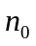、电枢电流为零 B．转速为电枢电流为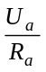
C．转速为零、电枢电流为 D．转速为零、电枢电流为零
09．他励直流伺服电动机拖动位能性恒转矩负载以额定转速向上运行，若要使其下放负载，即转速变为负，应采用的方法是将电枢回路（ ）。
A．短路 B．接适当的正电压
C．接适当的负电压 D．减小励磁磁通
10．一台单相变压器的额定电压U_{1N}/U_{2N}=220/10V，则其电流变比为（ ）。
A．22 B．22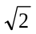
C．1/22 D．/22
11．一台频率为50Hz的变压器接在30Hz的电源上运行进，其它不变，则主磁通（ ）。
A．增加 B．减小
C．不变 D．其它
12．交流伺服电动机的椭圆旋转磁场可分解为两个（ ）的圆形磁场。
A．大小相等、方向相反 B．大小相等、方向相同
C．大小不等、方向相反 D．大小不等、方向相同
13．为降低三相交流异步电动机的起动电流，可采用（ ）起动方法，
A．升压 B．升频
C．降压 D．降频
14．交流异步电动机反接制动就是改变定子绕组交流电（ ）。
A．相位 B．幅值
C．频率 D．相序
15．交流伺服电动机同步旋转磁场的极对数为1，则其同步转速为（ ）。
A．3000r/min B．2000r/min
C．1500r/min D．1000r/min
16．交流伺服电动机的转差率在（ ）运行状态下大于1。
A．电动 B．回馈发电
C．制动 D．倒拉反转
17．交流异步测速发电机其输出电压与转速成（ ）。
A．正比 B．反比
C．无关 D．指数
18．步进电动机的矩角特性表达式为（ ）。
A．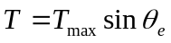 B．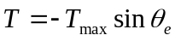
C．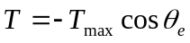 D．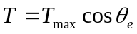
19．步进电动机的角速度与驱动步进电动机运行的脉冲（ ）。
A．幅值成正比 B．幅值成反比
C．频率成正比 D．频率成反比
20．某四相步进电动机转子齿数Z_{r}为30，其齿距角和双相双拍混合运行时的步距角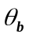分别为（ ）。
A．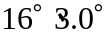 B．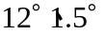
C．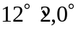 D．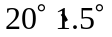
得分
二、

本题为问答题，共有5小题，每题4分。

1．铁磁材料的三大特点是高磁导率、磁滞特性和磁饱和性，它们如何应用于电机的磁路？

2．他励直流伺服电动机的机械特性为什么是一条随转矩增加而下倾的曲线？

3．试根据交流异步伺服电动机的转速表达式说明其转速调节的方法有几种？哪种调速方法最好？

4．当转子不转动时，交流测速发电机为什么没有电压输出？

5．试以步进电动机的矩角特性为依据说明由A相供电切换至AB相可使其获得转动所需的转矩。

得分
三、

本题为作图题，共有5小题，每题4分。
1．试画出永磁式直流测速发电机不同负载电阻时的输出特性曲线。

2．试画出他励直流电动机由电动状态转入发电回馈制动状态时的机械特性曲线。

3．试画出两相交流异步伺服电动机幅值控制时的调节特性曲线。

4．试画出用交流法测试单相变压器同名端时的电路图。

5．试画出四相步进电动机双相单拍运行方式时各相励磁绕组的电压波形图。

得分
四、

本题为计算题，其中第1小题7分，第二小题6分，第三小题7分。

- 某他励直流伺服电动机电枢电阻为1，当恒速提升重物时其电枢电压为200V，电枢电流为20A，转速为1000r/min，试求重物恒速下放时且转速为600r/min，电枢回路中应接入的电枢电压？

2．单相变压器变比为240/120V。当高压侧加240V交流电压，励磁电流为I_{m}，主磁通为Φ，若Xx连在一起，在Aa端加120V交流电压，则励磁电流和主磁通又各为多大？

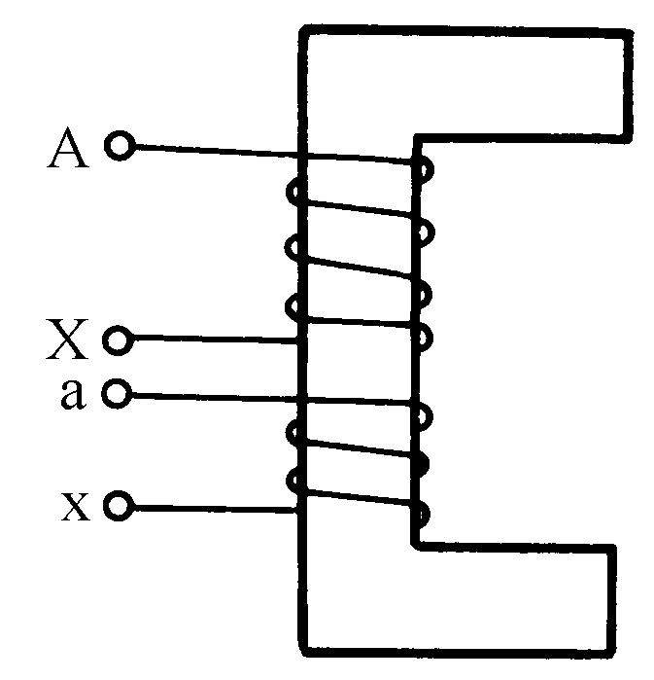

3．某两相两极交流伺服电动机，定子频率最高为200Hz，额定运行时的转子电流的频率为10Hz，试计算其同步转速、转差率、额定转速。

